Особенности измерения малых и больших сопротивлений

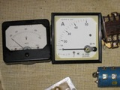
Сопротивление — один из важнейших параметровэлектрической цепи, определяющий работу любой цепи или установки.
Получение определенных величин сопротивлений при изготовлении электрических машин, аппаратов, приборов при монтаже и эксплуатации электроустановок является необходимой предпосылкой для обеспечения нормального режима их работы.
Одни сопротивления сохраняют свою величину практически неизменной, другие, наоборот, в очень сильной степени подвержены изменению от времени, от температуры, влажности, механических усилий и т. д. Поэтому, как при производстве электрических машин, аппаратов, приборов, так и при монтаже эксплуатации электроустановок неизбежно приходится производить измерение сопротивлений.
Весьма разнообразны условия и требования к производству измерений сопротивлений. В одних случаях нужна высокая точность, в других, наоборот, достаточно нахождение приближенного значения сопротивления.
В зависимости от величины электрические сопротивления делятся на три группы:
- 1 ом и меньше — малые сопротивления,
- от 1 ом до 0,1 Мом — средние сопротивления,
- от 0,1 Мом и выше — большие сопротивления.
При измерении малых сопротивлений необходимо принимать меры для устранения влияния на результат измерения сопротивления соединительных проводов, контактов и термо-ЭДС.
При измерении средних сопротивлений можно не считаться с сопротивлениями соединительных проводов и контактов, можно не учитывать влияния сопротивления изоляции.
При измерении больших спротивлений необходимо учитывать наличие объемного и поверхностного сопротивлений, влияние температуры, влажности и других факторов.
Особенности измерения малых сопротивлений
К группе малых сопротивлений относятся: обмотки якорей электрических машин, сопротивления амперметров, шунтов, сопротивления обмоток трансформаторов тока, сопротивления коротких проводов шин и т. д.
При измерении малых сопротивлений всегда приходится считаться с возможностью влияния сопротивлений соединительных проводов и переходных сопротивлений на результат измерения.
Сопротивления измерительных проводов имеют значения 1 х 10⁴ - 1 х 10² ом, переходные сопротивления - 1 х 10⁵ - 1 х 10² ом.
Под переходными сопротивлениями или сопротивлениями на контактах понимают сопротивления, которые встречает электрический ток при переходе с одного проводника на другой.
Переходные сопротивления зависят от величины поверхности соприкосновения, от ее характера и состояния - гладкая или шероховатая, чистая или загрязненная, а также от плотности соприкосновения, силы нажатия и т. д. Выясним на примере влияние переходных сопротивлений и сопротивлений соединительных проводов на результат измерения.
На рис. 1 дана схема для измерения сопротивления с применением образцовых приборов амперметра и вольтметра.
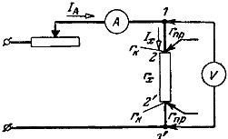
Рис. 1. Неправильная схема соединения для измерения малых сопротивлений амперметром и вольтметром.
Допустим, искомое сопротивление rх - 0,1 ом, а сопротивление вольтметра rv = 500 ом. Так как они соединены параллельно, то rх/rv= Iv/Ix = 0,1/500 = 0,0002, т. е. ток в вольтметре составляет 0,02% от тока в искомом сопротивлении. Таким образом, с точностью до 0,02% можно считать ток амперметра равным току в искомом сопротивлении.
Разделив показание вольтметра, присоединенного к точкам 1, 1' на показание амперметра, получим: U'v /Ia = r'x = rх + 2rпр + 2rк, где г'х — найденное значение искомого сопротивления; rпр — сопротивление соединительного провода; гк — сопротивление контакта.
Считая rпр =rк = 0,01 ом, получаем результат измерения г'х = 0,14 ом, откуда погрешность измерения, обусловленная сопротивлениями соединительных проводов и сопротивлениями контактов равна 40% - ((0,14 - 0,1)/0,1))х 100%.
Необходимо обратить внимание на то, что с уменьшением искомого сопротивления погрешность измерения от указанных выше причин увеличивается.
Присоединив вольтметр к токовым зажимам — точки 2 - 2 на рис. 1, т. е. к тем зажимам сопротивления rx, к которым присоединены провода цепи тока, получим показание вольтметра U"v меньше U'v на величину паления напряжения в соединительных проводах и, следовательно, найденное значение искомого сопротивления rх"= U''v /Iа = rx + 2 rк будет содержать погрешность, обусловленную только сопротивлениями на контактах.
Присоединив вольтметр, как показано на рис. 2, к потенциальным зажимам, расположенным между токовыми, получим показание вольтметра U'''v меньше U"v на величину падения напряжения на сопротивлениях контактов и, следовательно, найденное значение искомого сопротивления r'''x = U''v/Ia = rx
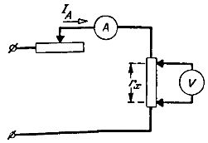
Рис. 2. Правильная схема соединения для измерения малых сопротивлений амперметром и вольтметром
Таким образом, найденное значение будет равно действительному значению искомого сопротивления, так как вольтметр измерит действительное значение напряжения на искомом сопротивлении гх между его потенциальными зажимами.
Применение двух пар зажимов, токовых и потенциальных, является основным приемом для устранения влияния сопротивлений соединительных проводов и переходных сопротивлений на результат измерений малых сопротивлений.
Особенности измерения больших сопротивлений
Большими сопротивлениями обладают плохие проводники тока и изоляторы. При измерении сопротивлений проводников с малой электропроводностью, изолирующих материалов и изделий из них приходится считаться с факторами, которые могут влиять на величину сопротивления их.
К числу таких факторов прежде всего относится температура, например проводимость электрокартона при температуре 20°С равна 1,64 х 10⁻¹³ 1/ом, а при температуре 40°С 21,3 х 10⁻¹³ 1/ом. Таким образом, изменение температуры на 20° С вызвало изменение сопротивления (проводимости) в 13 раз!
Цифры наглядно показывают, насколько опасен недоучет влияния температуры на результаты измерения. Точно так же весьма важным факторам, влияющим на величину сопротивления, является содержание влаги как в испытуемом материале, так и в воздухе.
Кроме того, на величину сопротивления могут влиять род тока, которым производится испытание, величина испытуемого напряжения, продолжительность действия напряжения и т. д.
При измерении сопротивлений изолирующих материалов и изделий из них приходится считаться также с возможностью прохождения тока по двум путям:
1) через объем испытуемого материала,
2) по поверхности испытуемого материала.
Способность материала проводить электрический ток тем или иным путем характеризуется величиной сопротивления, которое встречает ток на этом шути.
Соответственно имеются два понятия: объемное сопротивление, относимое к 1 см3 материала, и поверхностное сопротивление, относимое к 1 см2 поверхности материала.
Для иллюстрации рассмотрим пример.
При измерении сопротивления изоляции кабеля при помощи гальванометра могут получиться большие погрешности, вследствие того что гальванометр может измерять (рис. 3):
а) ток Iv, идущий от жилы кабеля к его металлической оболочке через объем изоляции (ток Iv, обусловленный объемным сопротивлением изоляции кабеля, характеризует сопротивление изоляции кабеля),
б) ток Is, идущий от жилы кабеля к его оболочке по поверхности изолирующего слоя (Is, обусловленный поверхностным сопротивлением, зависит не только от свойств изолирующего материала, но и от состояния его поверхности).
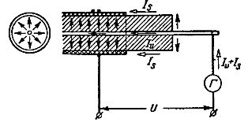
Рис. 3. Поверхностный и объемный ток в кабеле
Для устранения влияния поверхностей проводимости при измерении сопротивления изоляции на изолирующий слой накладывается виток проволоки (охранное кольцо), который соединяют, как указано на рис. 4.
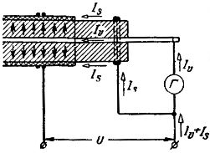
Рис. 4. Схема для измерения объемного тока кабеля
Тогда ток Is будет проходить помимо гальванометра и не внесет погрешности в результаты измерения.
На рис. 5 дана принципиальная схема для определения объемного удельного сопротивления изолирующего материала - пластины А. Здесь ББ - электроды, к которым приложено напряжение U, Г - гальванометр, измеряющий ток, обусловленный объемным сопротивлением пластины А, В - охранное кольцо.
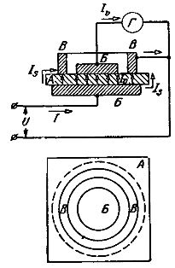
Рис. 5. Измерение объемного сопротивления твердого диэлектрика
На рис. 6 дана принципиальная схема для определения поверхностного удельного сопротивления изолирующего материала (пластина А).
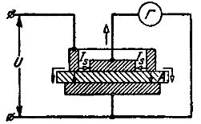
Рис. 6. Измерение поверхностного сопротивления твердого диэлектрика
При измерении больших сопротивлений следует также обращать серьезное внимание на изоляцию самой измерительной установки, так как в противном случае через гальванометр будет проходить ток, обусловенный сопротивлением изоляции самой установки, что повлечет за собой соответствующую погрешность измерения.
Рекомендуется применять экранирование или перед измерением производить проверку изоляции измерительной установки.

ИЗМЕРЕНИЕ СОПРОТИВЛЕНИЙ
Встречающиеся в электротехнике резисторы по значению их сопротивлений можно условно разделить на малые (до 1 Ом), средние (от 1 до 10 Ом) и большие (свыше 10 Ом). В зависимости от значения измеряемого сопротивления используются различные средства и методы измерения.
7.6.1. Измерение сопротивлений амперметром и вольтметром. Наиболее просто сопротивление резисторов можно измерить с помощью амперметра и вольтметра. Применяются две схемы включения приборов, указанные на рис. 7.17, а и б.
Анализ этих схем с помощью уравнений Кирхгофа показывает, что для получения более точных результатов при измерении средних и больших сопротивлений следует применять схему рис. 7.17, б, а при измерении небольших сопротивлений — схему рис. 7.17, а. Искомое сопротивление определяется по формуле
r_{x} = U/I,
где U и I— показания приборов.
7.6.2. Измерение сопротивлений омметром. Для непосредственного измерения сопротивления резисторов применяют омметр, состоящий из магнитоэлектрического миллиамперметра, последовательно с обмоткой которого r_{a} включается добавочный резистор r_{д} и источник питания (батарея) с ЭДС Е_{и} внутренним сопротивлением r₀ (рис. 7.17, в).
При постоянстве ЭДС Е показание прибора зависит только от r_{х} : каждому значению измеряемого сопротивления соответствует определенное значение тока I_{x} в цепи:
I_{x} = | E | .
 | (r_{a} + r_{д} + r₀) + r_{x}

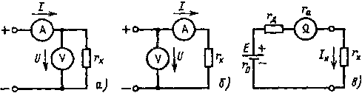 | Рис. 7.17. Измерение небольших (а), средних и больших  (б) сопротивлений амперметром и вольтметром; изме-  рение сопротивлений омметром (в)

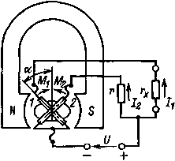
Рис 7.18. Устройство логометра
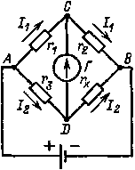
Рис. 7.19. Измерение сопротивлений мостовым прибором
Это позволяет отградуировать шкалу прибора непосредственно в омах.
Ввиду того что ЭДС Е источника питания может изменяться в процессе эксплуатации прибора, значение тока неоднозначно определяет измеряемую величину.
На практике применяют омметры, в которых отклонение стрелки не зависит от значения ЭДС (напряжения) источника питания. В качестве измерительного механизма здесь используется логометр — прибор, у которого отсутствует механическое устройство для создания противодействующего момента. В логометре равновесное положение подвижной системы определяется отношением токов в двух подвижных и жестко связанных между собой обмотках — рамках (рис. 7.18).
Обмотки 1 и 2 находятся в магнитном поле постоянного магнита NS и присоединены к общему источнику питания. В цепь одной обмотки включено измеряемое сопротивление r_{x}, а в цепь другой обмотки — постоянное сопротивление r. Токи I₁ и I₂ в катушках создают два вращающих момента, действующих на подвижную часть прибора, значение которых зависит от положения катушек в пространстве:
M₁ = I₁f₁(α) и M₂ = I₂f₂(α),
где α — угол отклонения плоскости обмотки 1 относительно оси OO'.
Моменты М₁ и М₂ направлены встречно. Подвижная часть прибора приходит в равновесное состояние при М₁= М₂, т. е. при
I₁f₁(α) = I₂f₂(α).
Отсюда
I₁ | = | f₂(α) | = f(α) или α = f₃( | I₁ | ).
I₂ |  | f₁(α) |  | I₂
Таким образом, каждое положение стрелки прибора соответствует определенному отношению токов I₁/I₂. В рассматриваемом омметре это отношение однозначно зависит от измеряемого сопротивления r_{х} и не зависит от напряжения U источника питания.
Для измерения больших сопротивлений (например, сопротивления изоляции проводов) служит мегаомметр. Он отличается от омметра тем, что в качестве источника питания здесь используется магнитоэлектрический генератор, приводимый во вращение рукой. ЭДС генератора достигает довольно высоких значений (500 — 2000 В), благодаря чему мегаомметром можно приближенно измерять сопротивления, исчисляемые мегаомами.

7.6.3. Измерение сопротивлений, индуктивностей и емкостей мостовыми приборами. Для более точного измерения сопротивлений применяют мостовые схемы. Простейшая схема моста постоянного тока показана на рис. 7.19.
В три плеча моста включены сопротивления r₁, r₂ и r₃, в четвертое плечо — измеряемое сопротивление r_{х} . К точкам А и В присоединен источник питания, между точками С и D включен магнитоэлектрический гальванометр Г. Изменяя сопротивления r₁, r₂ и r₃, можно добиться равновесия моста, при котором ток в цепи гальванометра отсутствует. В этом случае напряжение между точками С и D равно нулю, токи в сопротивлениях r₁ и r₂ одинаковы, токи в сопротивлениях r₃ и r_{х} также равны между собой.
Учитывая это, можно написать
I₁r₁ = I₂r₃, I₁r₂ = I₂r_{х} .
Разделив почленно полученные уравнения, находим
r_{х} /r₃ = r₂ /r₁ , r₁ r_{х} = r₂ r₃ .
Отсюда
r_{x} = r₂r₃/r₁ .
Для измерения значений L индуктивных и С емкостных элементов используются уравновешенные мосты переменного тока (рис. 7.20, а, б).
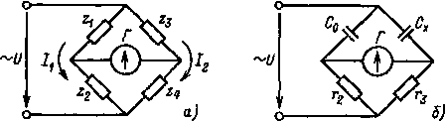 | Рис. 7 20. Мост переменного тока (а) и мост для измерений значений емкостей (б)
Мост будет уравновешен (показание гальванометра Г равно нулю) в том случае, когда
I₁Z₁ = I₂Z₃, I₁Z₂ = I₂Z₄ ,
откуда
(7.8)
Z₁/Z₂ = Z₃/Z₄.
Следовательно, Z₁Z₄ = Z₂Z₃, или в показательной форме
z₁z₄e^{j (φ1 + φ4)} = z₂z₃e^{j(φ2 + φ3)} .
Это условие будет выполняться, если
z₁z₄ = z₂z₃ и φ₁ + φ₄ = φ₂ + φ₃ .
Таким образом, плечи моста должны иметь, например, или
z₁ = r₁; z₄ = r₄; z₂ = x_{L}; z₃ = x_{C},
тогда
φ₁ + φ₄ = 0 + 0 = 0 и φ₂ + φ₃ = π/2 + ( - π/2) = 0,
или
z₁ = x_{C1}; z₃ = x_{C3}; z₂ = r₂; z₄ = r₄,
тогда
- π/2 + 0 = 0 - π/2.
На рис. 7.20, б изображена схема моста переменного тока для измерений значений емкостей, в которой С_{х} — измеряемая емкость, С₀ — известная образцовая емкость, r₂ и r₃ — образцовые регулируемые резисторы. Путем подбора r₃ и r₂ устанавливают равновесие моста, а затем из соотношения (7.8) определяют значение искомой емкости С_{х} :
1/2πfС₀ | = | 1/2πfС_{х} | ,
r₂ |  | r₃
откуда
С_{х} = C₀r₃/r₂.

